**REDES - TRABAJO INICIAL** 2º Semestre 2018 Calvento Tobias, Erica Gerez, Daniel Villegas y Federico Gómez

REDES DE COMPUTADORAS

**PROYECTO INICIAL**

OBJETIVO

Desarrollar el proyecto de una red de datos para la empresa de Comunicación llamada “BELGRANO S.R.L” que cuenta con tres sedes: a Ciudad Autónoma de Buenos Aires, una segunda en Mendoza y la última en Córdoba.

En este trabajo desarrollaremos solamente el edificio de Córdoba.

INTRODUCCIÓN

El edificio de Córdoba, que BELGRANO posee, hace uso del 1ro y 2º piso.

En el 1º piso se encuentran SUM (20 puestos de trabajo), Atención al Público (5 puestos de Trabajo) y Departamento Comercial (3 puestos de trabajo) En el 2º piso se encuentran Departamento de Administración (4 puestos de trabajo) y Cuarto de Servidores y Conectividad (alojando 6 servidores).

MARCO TEÓRICO – DISEÑO

La sede obtendrá conectividad a Internet por medio de un enlace dedicado punto a punto desde un router que se encuentra instalado físicamente en el cuarto de servidores el que se encuentra conectado a una abstracción del servicio DNS con el cual podrán hacer la delegación de zona a su dominio .

En esta sede se utilizará un único segmento de red IP con direcciones públicas pertenecientes al rango 192.168.145.64/26 (192.168.145.64 – 192.168.145.127, con mascara 255.255.255.192).

*Switches*

Para su desarrollo se colocó un switch principal de 24 bocas el cual conecta los servidores Web, los servidores de Dhcp/Dns y ambos pisos.  
El piso 1 cuenta con un switch de 24 bocas al cual se conectan los switches de SUM, Atención al Público y Departamento Comercial, los cuales también poseen switches de 24 bocas.  
En el 2º piso cuenta con un switch de 24 bocas al cual se conectan los switches de Departamento de Administración y Cuarto de Servidores y Conectividad los cuales también poseen switches de 24 bocas.

*Sniffer*

Del switch al que se conectan los servidores y el switch al que se conectan

los clientes se colocó un sniffer, y otro entre el router de red y el de internet .

El sniffer es un “espia” de los paquetes que circulan por la red, sea ésta de

intranet como de Internet. Permite ver la información que transportan,

pudiendo especificar los paquetes que más interesan controlar y

despreciando otros.

*Puestos de trabajo*

Las PCs de los puestos de trabajo tienen IP dinámicas, salvo las del

Departamento de Administración que las tienen estáticas porque son las

únicas que pueden acceder a la Web del Servidor de Tráfico Seguro, ya que

esta misma utiliza el protocolo HTTPS. Todas respetan la máscara de

255.255.255.192.

La interfaz que utilizan es FastEthernet0

Cuando se configuró el Servidor de DHCP, se reservaron 30 direcciones de

IP para que sean utilizadas como IP Dinámicas.

También cuenta con impresoras. En este caso una impresora conectada

por cable de red y la otra de forma Wireless.

*Access Points*

Pusimos dos Access point que se conectan con el switch “principal”.

Ambas tienen un sistema de seguridad WPA2-PSK. El tipo de

Encriptación es AES.

*Servidor DNS*

El DNS es un protocolo que permite realizar un mapeo entre nombres de

máquinas y direcciones IP. Esto nos permite acceder a una PC o un

servidor a través de su nombre canónico y no de su IP.

El servidor DNS utiliza una base de datos distribuida y jerárquica que

almacena información asociada a nombres de dominio en redes. Aunque

como base de datos el DNS es capaz de asociar diferentes tipos de

información a cada nombre, los usos más comunes son la asignación de

nombres de dominio a direcciones IP y la localización de los servidores de

correo electrónico de cada dominio.

La asignación de nombres a direcciones IP es ciertamente la función más

conocida de los protocolos DNS.

De no existir los servidores DNS los usuarios tendrían que escribir la

dirección IP del sitio web en lugar de escribir la URL de este lo

cual generaría confusiones y la navegación en Internet/intranet se tornaría

muy complicada para los usuarios.

Los usuarios generalmente no se comunican directamente con el servidor

DNS: la asignación de nombres se hace de forma transparente por las

aplicaciones del cliente. Al realizar una petición que requiere una

búsqueda de DNS, la petición se envía al servidor DNS local del sistema

operativo. El sistema operativo, antes de establecer alguna comunicación,

comprueba si la respuesta se encuentra en la memoria caché. En el caso

de que no se encuentre, la petición se enviará a otro servidor DNS de

resguardo para que se lo proporcione. Una vez que el servidor principal

almacena la dirección en la memoria cache, no necesita volver a acceder al

secundario ante la misma petición y devuelve el resultado.

Típicamente el protocolo DNS transporta las peticiones y respuestas entre

cliente y servidor usando el protocolo UDP, ya que es mucho más rápido.

Las ocasiones donde se usa el protocolo TCP son: cuando se necesitan

transportar respuestas mayores de 512 bytes de longitud y cuando se

intercambia información entre servidores (por ejemplo al hacer una

transferencia de zona), por razones de fiabilidad.

En nuestro trabajo el Servidor de DNS Principal le asignamos el rango de IP 192.168.145.115 al 192.168.145.118

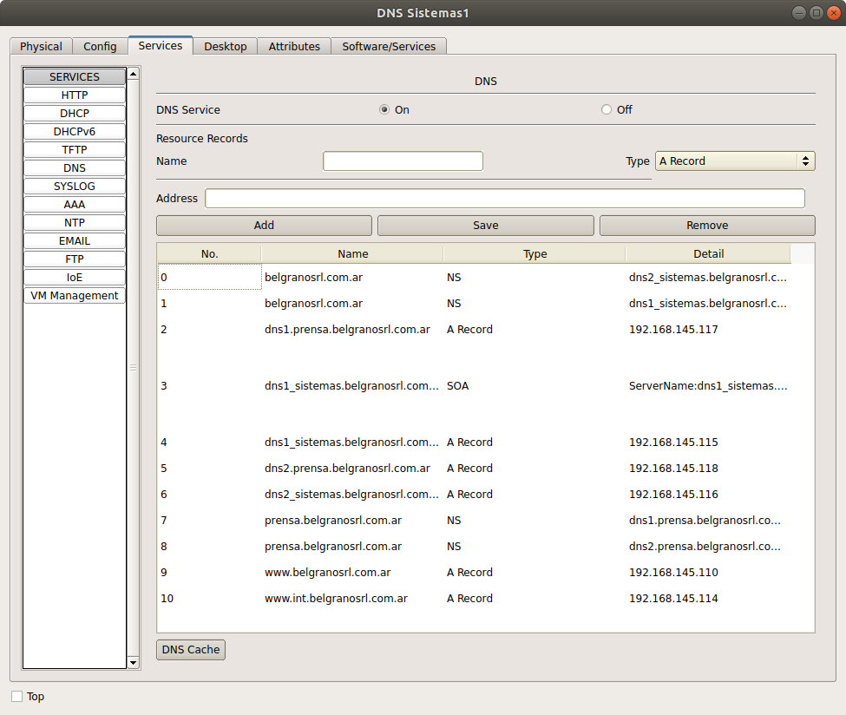

Lo primero que hicimos fue agregar un registro SOA, para asegurar que este es el DNS más

confiable a la hora de acceder a alguna de las páginas del dominio **belgranosrl.com.ar.** Esto puede

apreciarse en la imagen en el registro número 3. En el registro 1 declaramos un NS que es

una derivación desde un DNS hacia otro con respecto a un dominio. En este caso, el DNS

principal (dns1_sistemas.belgranosrl.com.ar) se deriva a si mismo el dominio

**belgranosrl.com.ar**. Esto quiere decir que cuando llegue una consulta con el dominio **belgranosrl.com.ar.**

será él mismo el que la resuelva y envíe respuesta.

Como el DNS debe conocerse a si mismo, en el registro número 4 se

declaró su IP. En el registro número 0 se hizo lo mismo con el DNS

secundario, que es una copia exacta del primario. En el registro 6 se le asignó su IP.

Todo lo que llegue con el subdominio **int.belgranosrl.com.ar** será

directamente transmitido al servidor de web seguro/Intranet con IP (192.168.145.114). No

hay delegaciones del servicio de DNS para este subdominio.

En el registro 7, hay una delegación por parte del DNS principal (registro NS) hacia el DNS

de prensa. Todo lo que llegue con el subdominio **prensa.belgranosrl.com.ar** será delegado al DNS de

nombre canónico dns1.prensa.belgranosrl.com.ar. Como el DNS principal debe conocer a los

servidores a los que les hace las delegaciones en el registro número 2 se le indica que el

DNS con nombre canónico dns1.prensa.belgranosrl.com.ar es el que tiene la IP 192.168.145.117. La misma

delegación se genera para el DNS secundario de prensa que es una réplica exacta del DNS

primario de prensa (registro número 8,5).

En el registro 9, si llega una petición para la página www.belgranosrl.com.ar, se enviará

directamente al Host hacia el servidor web de belgranosrl que es el que contiene la página

principal.

**REDES - T R A B A J O I N I C I A L** 2º Semestre 2017Schvemler Federico, Rybczuk

***Delegación de DNS: Departamento de Prensa***

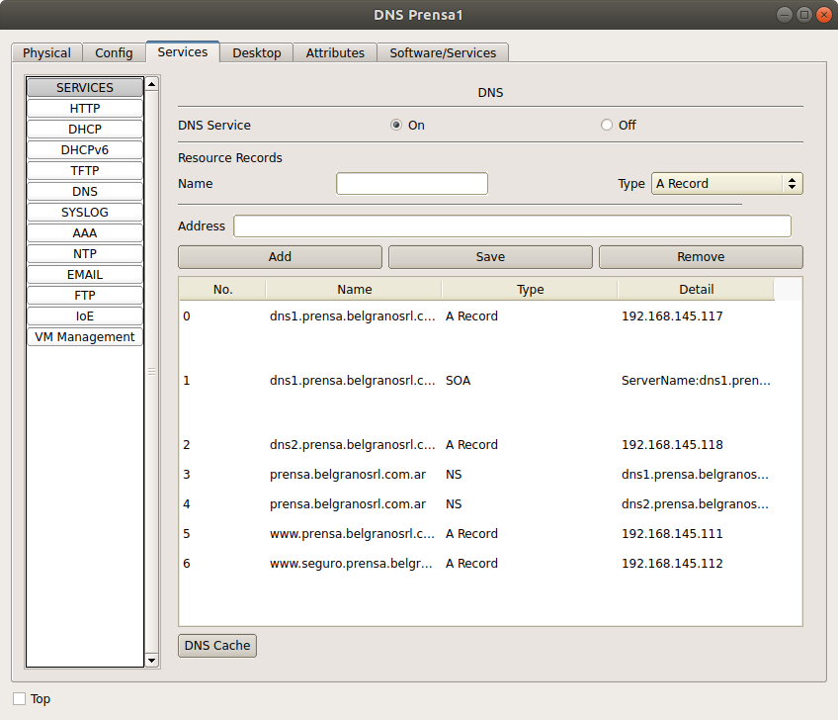

En la imagen se muestra el DNS primario del departamento de Prensa. El

DNS secundario del departamento de Prensa es una réplica exacta del

primero.

Lo primero que hicimos fue declarar dos registros NS para el dominio prensa.belgranosrl.com.ar. El DNS se delega la responsabilidad de este dominio a si mismo y por este motivo, debe

conocerse a si mismo. Entonces en el registro 0 se asocia su nombre canónico con su propia IP. Se realiza lo mismo para el DNS secundario de prensa (registro 2). Se crea su registro SOA

correspondiente (registro 1). Por último, se asocia el nombre de los servidores de prensa con su propia ip correspondiente.

***Servidor DHCP***

El servidor DCHP tiene establecido como default gateway el 0.0.0.0 porque se nos pidió

que no pongamos default gateway. La primer IP que el DHCP tiene disponible para asignar

es la 192.168.1.30 debido a que las anteriores están reservadas para los servidores(“ips

bien conocidas “). La máscara establecida para la red es la 255.255.255.0 ya que el único

octeto que varía es el último. A partir de la ip 192.168.1.30 existen 225 IPS disponibles

para que el DHCP asigne. Cada vez que el DHCP otorgue una IP a un Host, esté también le

indicará la dirección del DNS primario.

**Servidor De Correo**

El servidor de correo brinda a los hosts los servicios POP3 y SMTP. POP3

permite a los usuarios poder descargar los mails alojados en el servidor a

su computadora cuando lo deseen. En el caso del SMTP, su función es

permitir que un cliente se comunique con un servidor, posibilitando que el cliente envíe un correo a uno o más receptores. El SMTP trabaja con líneas de texto para brindar las instrucciones necesarias. Es el encargado de que los paquetes que conforman el mail lleguen al lugar correcto.

Creamos un servidor destinado al manejo de los correos, configurado con una ip estática (192.168.145.113) y con su nombre de dominio "belgranosrl.com.ar", que es el que va a actuar de cliente entre los usuarios creados a continuación.

Se crearon 3 usuarios (usuarioMail1,usuarioMail2,usuarioMail3) los cuales fueron seteados en el servidor de correo con su nombre de usuario y contraseña.

A cada uno de ellos se les configuro su propio mail con el dominio del servidor "@belgranosrl.com.ar" y la direccion ip en la cual enviarán y recibirán los mails, la cual es la ip del servidor de correo (192.168.145.113).

***Servidor Web Principal HTTP***

El servidor principal es el que está asociado a la página www.eon.com.ar y su IP es la

192.168.1.5. Tiene encendido solamente el servicio HTTP, y tiene una página de

bienvenida al sitio de EON S.R.L con una imagen y links que ofrecen los servicios y otro que

redirige al servidor del departamento de tráfico (192.168.1.7).

*Servidor Web Tráfico PrincipalHTTP*

Este servidor, cuya IP correspondiente es la 192.168.1.7y tiene alojada la página del

Departamento de Tráfico deEON S.R.L. Posee enlaces que redireccionan a las sucursales y

a los destinos disponibles.

*Servidor Web Tráfico Principal HTTPS*

Este servidor web está protegido (datos cifrados (https) y posee una

pantalla de acceso con los campos a llenar de usuario y contraseña para

poder tener acceso al seguimiento de la carga.

*Servidor Web Principal Seguro HTTPS*

Este servidor web está protegido(datos cifrados (https) posee los datos de la

intranet y posee una pantalla de inicio,, sólo puede ser accedido por los

usuarios del Departamento de Administración (poseen ip estática ).Debido

a esto fue necesario configurar el Firewall tal que permita el acceso solo a

las IPS de las computadoras del departamento de administración. El

firewall, por defecto, niega el acceso para todas las IPS que sean distintas

de las que están en la tabla. Además niega el acceso al resto de los

servicios a todas las IPS. Solo se permite (o niega) lo que está configurado

en las tablas. El resto de las acciones se niega (o permite) por defecto.

***Código HTML***

Cada una de las páginas web disponibles en los servidores de EON S.R.L

(ya sea el principal, principalSeguro, tráfico o tráficoSeguro) fueron hechos

con código HTML (HyperTextMarkupLanguagepor sus siglas en inglés)

cuyo método es encerrar entre corchetes (tags) cada segmento de la web

misma. Cada tag en si cumple una función distinta que es lo que le da

variedad a la página.

􀀀 El tag “unorderedlist”, utilizado en la página de Tráfico(destinos),

comienza y termina con <ul>y por cada renglón se simboliza con <li>; es la

que nos ayuda a crear listas sin un orden en particular para cada ítem de

la misma.

􀀀 Para realizar una tabla, se utiliza el tag “table”, abarcando todo su

segmento por <table>. Por cada fila creada dentro de la tabla, se utiliza

<tr>. A su vez, para crear cada columna en cada fila, se usa <td>.

􀀀 El tag “form”, se utiliza para crear formularios. Para crear el formulario

se utiliza la etiqueta <form>. El tag <input>lo usamos para crear usuario y

password como el utilizado en el Servidor Seguro HTTPS de Tráfico.

􀀀 El tag “a href”, es utilizado en todos los sitios para los enlaces hacia

otras paginas o servidores. Simplemente se le introduce la dirección URL al

especificar el href.

Por ejemplo <a href = “http/https://unaURLCualquiera”>

􀀀 También utilizamos otros tags de redacción sencilla, como <head> que

modifica la pestaña de la web, <h1,h2 ... hn> que modifica el tamaño de tal

segmento, mientras más chico el número más grande la letra. <p> se usa

para armar párrafos comunes.

*Conclusiones*

Luego de analizar los temas desarrollados, podemos percibir que todo lo

que parecía inconexo, en realidad está íntimamente relacionado.

Al observar el modelo OSI que está dividido en capas donde cada una se

relaciona con la inferior y/o superior por medio de interfaces, y con capas

paralelas por medio de protocolos, una no puede desarrollar su función sin

la participación de la otra, por lo que se asemeja a un modelo interconexo.